防爆鼓风干燥箱

产品说明：
腾瑞智科TR 6010G专利横向风循环结构、利于空气混匀，空间利用率高，干燥速度快，控制仪表及全部电器采用隔爆，浇封，本安等复合防爆技术处理，传感器采用安全栅保护，确保产品安全可靠使用。便捷操作，定值运行，自动停止。专用功能键实现温度设定。辅助菜单，实现过升报警、偏差修正、菜单锁定。强制防爆风机散热运行结构，使风机最高工作温度<50°C，长时长寿运行
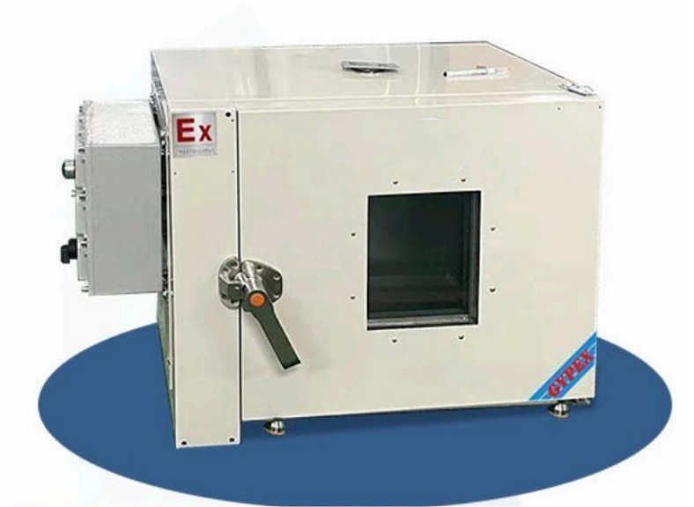
Ex d IIB T4Gb

订购信息：
型号 | TR 6010/4GW | TR 6010/7GW | TR 6010/13GW | TR 6010/25GW
电源电压 | AC220V 50HZ
控温范围 | RT+10～250℃
输入功率 | 1.2kW | 1.6kW | 2.0kW | 4.0kW
容积 | 43L | 71L | 136L | 225L
内胆尺寸（LxWxH） | 350mmx350mmx350mm | 450mmx350mmx450mm | 550mmx450mmx550mm | 600mmx500mmx750mm
外形尺寸（LxWxH） | 625mmx472mmx587mm | 750mmx470mmx685mm | 850mmx570mmx785mm | 860mmx620mmx985mm

